Anglický jazyk: Třída III.B, Veronika Kratochvílová (Smith)
Happy Street 1, učebnice a pracovní sešit 3. vydání
7.TP: 14.– 18.10.2024 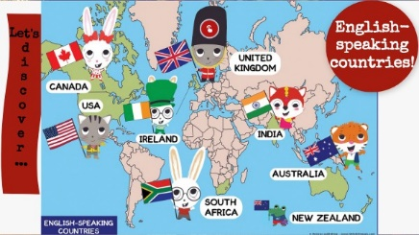
ZPRÁVA: | Hello třeťáci,  děkuji za vaši práci v hodinách AJ. V tomto týdnu jste si vytvořili svůj penál se školními pomůckami a pomůcky k frázi: Can I borrow your…., please? Vše máte uloženo v deskách.  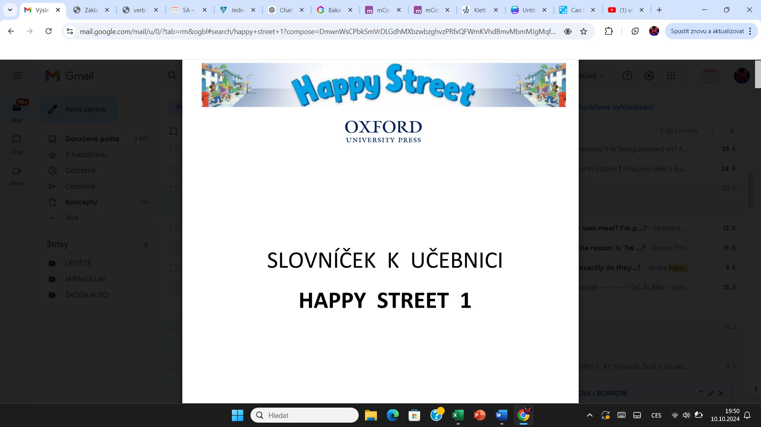 Listy k přepisu slovíček máte také v deskách. V hodině jsme přepisovali stranu 2-5. Podívejte se, zda máte tyto strany vyplněné.  Poprvé se podíváme v mezipředmětových vztazích na angličtinu ve světě. Dozvíte se, kde všude se mluví anglicky a budeme poznávat tyto země na mapě.  Už se na vás moc těším. VK
ÚKOL | Online procvičování fráze: Can I borrow your…, please? Nezapomeňte zapsat své jméno. Hru můžete hrát vícekrát. Dbejte na poslech otázky.  https://wordwall.net/play/79673/035/613
CILOVÉ UČIVO  (MEZIPŘEDMĚTOVÉ VZTAHY,UČ.STR. 12) | AUSTRALIA /OSTRÉLIA/ - AUSTRÁLIE  CANADA /KANADA/ - KANADA  INDIA /INDYA/– INDIE  SOUTH AFRICA /SAUTH ÉFRIKA/ - JIŽNÍ AFRIKA  UK (THE UNITED KINGDOM) /JŮ KEJ/ - SPOJENÉ KRÁLOVSTVÍ  USA /JŮ ES EJ/ - USA  WHERE´S….FROM? /WÉR IZ…FROM?/ - ODKUD JE….?  I´M FROM…../AJM FROM/ - JSEM Z…..
ONLINE PROCVIČOVÁNÍ: | Školní pomůcky: https://wordwall.net/play/78755/987/616  Školní pomůcky vytvořeno třídou: https://wordwall.net/play/79171/399/926  Fráze: Can I borrow your…., please.: https://wordwall.net/play/79673/035/613

